**Сценарий спортивно- оздоровительного развлечения ко дню физкультурника**

**«Физкульт-Ура!» Август 2025г**

**Цель:** повысить интерес к физической культуре и здоровому образу жизни.

**Задачи:** активизировать двигательную деятельность детей, развивать быстроту, ловкость, координацию движений, ориентировку в пространстве. Развивать выдержку и внимание в играх и эстафетах. Прививать любовь к спорту и физической культуре. Создать радостное эмоциональное настроение.

Место проведения: территория детского сада.

Под музыку дети выходят на территорию детского сада. Ведущий приглашает детей на праздник спорта и здоровья. Коротко рассказывает о дне физкультурника. Дети читают стихи о спорте. Неожиданно на празднике появляется микроб.

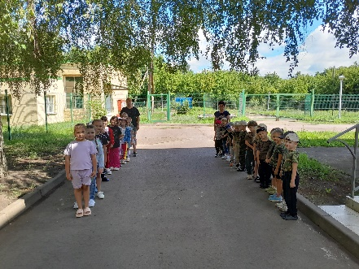 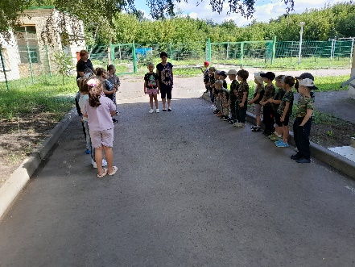 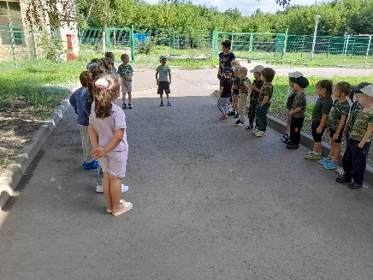

Микроб призывает детей не заниматься спортом, больше прятаться от солнышка в тень, не купаться, а есть сладкие конфеты. Дети приглашают микроба летом закаляться, загорать, есть овощи и фрукти и принять участие в играх и эстафетах.

**Эстафета: « Гонки на самокатах» « Протолкни мяч в ворота»**

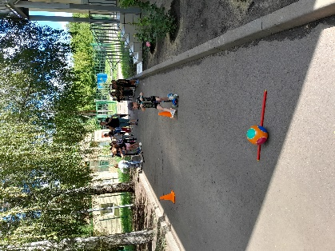 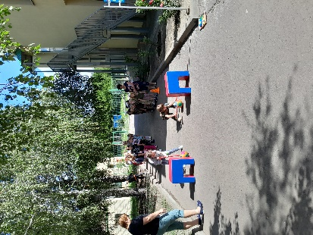

**Эстафета» Кто быстрее посадит цветы на клумбе» « Проползи на животе по гимнастической скамейке»**

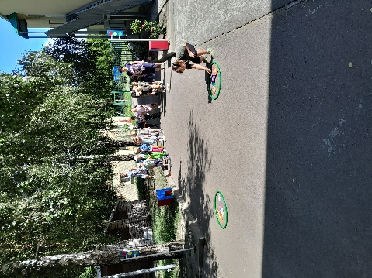  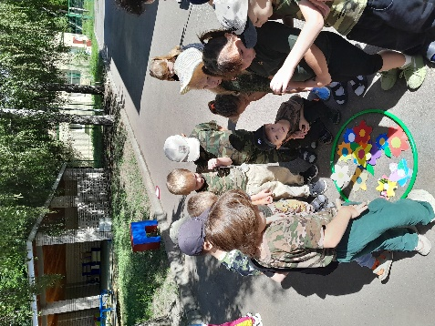  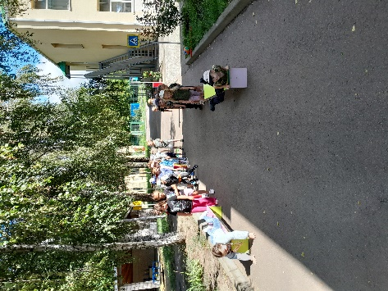

**Эстафета « Бег в галошах под зонтом»**

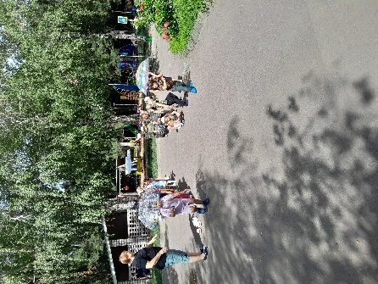  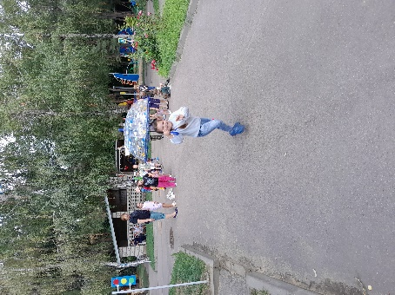  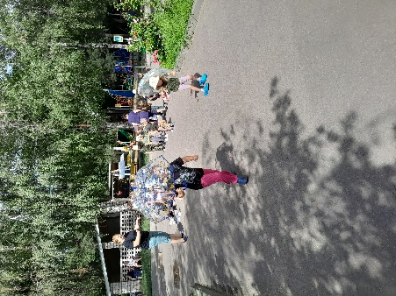

**Эстафета « Канатоходцы».Ходьба босиком по камешкам,, массажным дорожкам.**

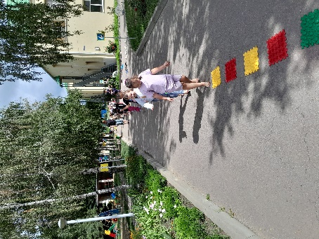 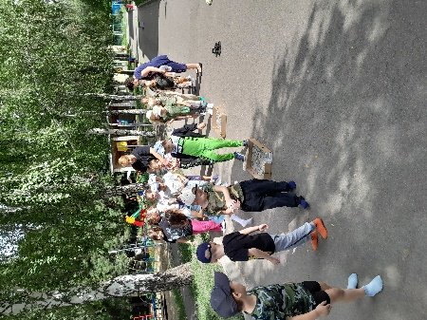

**Эстафета « Водоносы»**

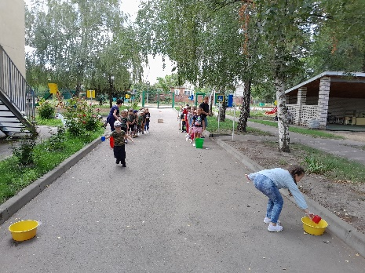  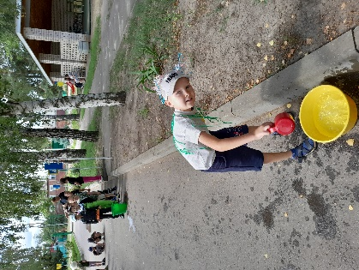  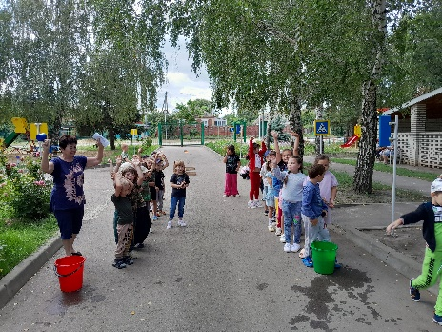

**Микроб благодарит детей за физкультурный праздник и обещает дружить со спортом ,чтобы быть здоровым и сильным.**

